INFORMAŢII PERSONALE | VÎLCIU IRINA
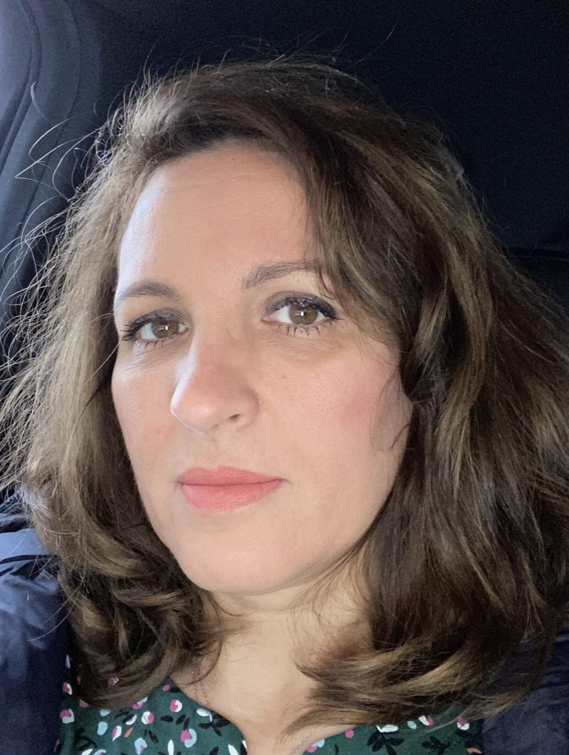 | 
 | 
Sexul | Data naşterii | Naţionalitatea
Starea civilă
Experienţă profesională

02/2023 - prezent | Șef lucrări  Activități didactice și de cercetare științifică în domeniul Instrumentatiei stiintifice, Masurarilor electrice si electronice, Sistemelor de masurare  Universitatea POLITEHNICA din București, Facultatea de Inginerie Electrica, Splaiul independentei, nr. 313, sector 6, București  Tipul sau sectorul de activitate: Educație
11/2020 – 02/2023 | Asistent universitar  Activități didactice și de cercetare științifică în domeniul Masurarilor electrice si electronice, Sistemelor de masurare  Universitatea POLITEHNICA din București, Facultatea de Inginerie Electrica, Splaiul independentei, nr. 313, sector 6, București  Tipul sau sectorul de activitate: Educație
03/2011 – 11/2020 | Șef lucrări  Activități didactice și de cercetare științifică în domeniul Studiul materialelor, reciclare si reutilizare deșeuri industriale. Discipline: Știința și Ingineria Materialelor, Tehnologia materialelor, Tehnologii de prelucrare și recondiționare, Ecotehnologii.  Universitatea Ecologică din București, Facultatea de Inginerie Managerială, B-dul General Vasile Milea, nr. 1G, sector 6, București  Tipul sau sectorul de activitate: Educație
09/2009 – 03/2011 | Asistent universitar  Activități didactice și de cercetare științifică în domeniul Studiul materialelor, reciclare si reutilizare deșeuri industriale. Discipline: Știința și Ingineria Materialelor, Tehnologia materialelor, Tehnologii de prelucrare și recondiționare.  Universitatea Ecologică din București, Facultatea de Inginerie Managerială, B-dul General Vasile Milea, nr. 1G, sector 6, București  Tipul sau sectorul de activitate: Educație
09/2008 – 02/2009 | Inginer metalurg  Responsabil de asigurarea calitatii produselor comercializate, de aprovizionare si logistica. Insusirea atitudinii de membru al echipei. Imbuntatit organizarea documentelor justificative pentru emiterea certificatelor de calitate si a declaratiilor de conformitate astfel crescand eficienta personala si a echipei.  SC “GEN FERO TEAM” SRL, Bd. Decebal, nr. 16, Sector 3, Bucuresti, Romania  Tipul sau sectorul de activitate: Comert produse metalurgice
12/2007– 09/2008 | Consultant vânzări  Transmiterea ofertelor in urma solicitarii acestora de catre clienti.  Urmarirea lucrarilor aflate in desfasurare in cadrul sectiei de prelucrare a sticlei.  Mentinerea legaturii cu echipa de montaj pentru finalizarea lucrarilor contractate, in conditii optime.  SC “Glass Expert” SRL, Sos. Oltenitei, nr. 202, Popesti-Leordeni, Jud. Ilfov, Romania.  Tipul sau sectorul de activitate: Prelucrarea sticla
11/2003 – 11/2007 | Doctorand cu frecventa  Activități de cercetare privind: Analiza zgurilor siderurgice in vederea reutilizarii acestora in constructia de drumuri. Studiul normelor si directivelor europene pentru protectia mediului aferente sectorului metalurgic.  Universitatea POLITEHNICA din Bucuresti, Facultatea Stiinta si Ingineria Materialelor, Splaiul Independentei, nr. 313, Sector 6, Bucuresti, Romania  Tipul sau sectorul de activitate Învățământ / Cercetare
09/2001 – 08/2003 | Profesor suplinitor  Activitati didactice in domeniul tehnic. Materii predate: Desen tehnic, Studiul materialelor, Organe de masini  Liceul Teoretic “Al. I. Cuza” Barlad, str. V. Parvan, nr. 1 bis, Loc. Bârlad, Jud. Vaslui, Romania  Tipul sau sectorul de activitate Învățământ preuniversitar
Educaţie şi formare
2023 – prezent | Doctorand
Universitatea de Știință și Tehnologie POLITEHNICA București, Facultatea de Inginerie Electrică
Domeniul Inginerie Electrică
Titlu tezei: „Cercetări privind monitorizarea parametrilor de mediu cu ajutorul UAV în urma incendiilor”, Conducător: Prof. Dr. Ing. George-Călin SERIȚAN
2006 - 2011 | Licențiată în Stiinte Economice
2006 - 2011 | Universitatea ARTIFEX din Bucuresti, Facultatea de Finanțe și Contabilitate, Specializarea Contabilitate și Informatica de Gestiune
2006 - 2011 | Domeniul Contabilitate  Titlul proiectului: Contabilitatea stocurilor în condiţii de hiperinflaţie la SC ABC SRL
2003 - 2007 | Doctor inginer
2003 - 2007 | Universitatea POLITEHNICA din Bucuresti, Facultatea Stiinta si Ingineria Materialelor,
2003 - 2007 | Domeniul Ştiinţa şi Ingineria Materialelor  Titlul tezei: Cercetari privind noi tehnologii de recuperare si reciclare a deseurilor din industria metalurgica
2002 - 2003 | Studii Aprofundate,
 | Universitatea POLITEHNICA din Bucuresti, Facultatea Stiinta si Ingineria Materialelor, Specializarea "Procedee avansate de elaborare a aliajelor"
Profil: Metalurgie
Media semestrelor: 9,66
Nota obținută la susținerea disertației 9 (nouă)
1996 - 2001 | Inginer diplomat
 | Universitatea POLITEHNICA din Bucuresti, Facultatea Stiinta si Ingineria Materialelor, Specializarea: Ingineria Proceselor Siderurgice
Profil: Metalurgie
Media anilor de studiu: 9,32 - Sef de promoţie pe facultate
Media examenului de diplomă: 10
Competenţe personale
Limba maternă | Limba română
Limba(i) străină(e) cunoscută(e) | Înţelegere |  | Vorbire |  | Scriere
 | Ascultare | Citire | Participare la conversaţie | Discurs oral | Exprimare scrisă
Limba engleză | B2-Utilizator elementar | B2-Utilizator elementar | B2-Utilizator elementar | B2-Utilizator elementar | B1-Utilizator elementar
Limba italiană | B2-Utilizator independent | B2-Utilizator independent | B2-Utilizator independent | B2-Utilizator independent | B2-Utilizator independent
 | (*) Nivelul Cadrului European Comun de Referinţă Pentru Limbi Străine
Competenţe de comunicare | În cadrul activităţilor didactice şi de cercetare ştiinţifică am o bună, destinsă şi distinsă comunicare cu studenţii, cadrele didactice din facultate şi universitate.
Competenţe organizaţionale/ manageriale | Începând cu anul 2009 am fost organizator al Sesiunii Stiintifice anuale din cadrul Facultatii de Inginerie Manageriala din Universitatea Ecologica din Bucuresti
Competenţe şi aptitudini tehnice | Posed competenţe şi aptitudini tehnice specifice domeniului ingineresc în care m-am specializat şi anume: masurari electrice si electronice, sisteme de masurare, studiul și tehnologia materialelor, recuperarea si reciclarea deșeurilor, ecotehnologii
Competenţe şi aptitudini de utilizare a calculatorului | Microsoft Office ( Excel PowerPoint Word ) - nivel experimentat AutoCAD 2D, AutoCAD 3D MathLab, Dialux.evo 8.1, LTSpice, Python- nivel incepator
Permis conducere | Categoria B
Proiecte | - „Digital Twin for Europe” – TwinEU (ID: 020244797, Sustainable, secure and competitive energy supply (HORIZON-CL5-2021-D3-03), Director Gurses-Tran Gonca, Responsabil UNSTPB George-Calin SERITAN, 01 ianuarie 2024 – 31 decembrie2026;  - "Instalație energetică de generație nouă destinată asigurării suportului energetic în infrastructuri critice" (W-ISS-E) - POC 11/2021 – 11/2023  - „Tehnologii de utilizare şi reciclare intensivă a zgurilor din oţelării, componentă a programului de dezvoltare durabilă a siderurgiei în România”, CEEX – AMCESIT, 2005 – 2007;  - „Dezvoltarea unor tehnici neconvenţionale de epurare a apelor uzate industriale şi de valorificare a subproduselor generate în procesul de epurare” – CEEX – AMCESIT – director de contract prof. dr. ing. Nicolae Maria, subcontract 92/11.10.2005 – UPB (CCEEM);  - „Cercetări fundamentale și aplicative privind realizarea bronzurilor cu 12-15% staniu destinate obținerii unor structuri antifricțiune” – BRONZINV – CEEX 98/2005 – director de contract prof. dr. ing. Ionelia Voiculescu;  - „Cercetări inovative privind realizarea unor noi materiale pentru sudare și procese de producție” – MATAVSUD – CEEX 99/2005 - director de contract prof. dr. ing. Ionelia Voiculescu;  - „Cercetări inovative privind valorificarea complexă a materialelor și rezidurilor organice pentru obținerea resurselor alternative regenerabile de energie în instalații adaptate pentru mediul rural” – RARENERG – CEEX 114/2005 - prof. dr. ing. Ionelia Voiculescu;  - „Cercetări fundamentale și aplicative privind transferul intensiv al energiei termice în cuptoare destinate obținerii produselor ceramice de înaltă refractaritate” – CUPCERAM – CEEX 299/2006 - director de contract prof. dr. ing. Victor Geantă;  - „Materiale inovative cu structură amorfă pentru brazare destinate aplicațiilor industriale speciale” – CEEX 221/2006 – director de contract prof. dr. ing. Victor Geantă;  - „Cercetări fundamentale și aplicative privind obținerea produselor tubulare din oțeluri de calitate superioară în vederea reducerii costurilor și ecologizării producției” – TUBOTEL – CEEX X2C22/2006 – director de contract prof. dr. ing. Victor Geantă;  - „Materiale noi biocompatibile pentru implantologie ortopedică” – BIOCAB – CEEx 223/2006 – director de contract prof. dr. ing. Victor Geantă.
Informaţii suplimentare
- Certificat finalizare curs InfoAcademy „Python Programmer”, 19 Decembrie 2025
- Certificat de finalizare curs “Model, Simulate and Control a Drone in MATHLAB&SIMULINK” 4 octombrie 2024, Numarul certificatului: UC-67fa15f3-fda9-4345-8119-ce3c78c47ff6, Ûdemy
- Certificat de finalizare curs “The Ultimate Guide for Land Surveying with Drones – Part 1” 22 octombrie 2024, Numarul certificatului: UC-d23846b3-5668-4358-a1de-8a2d1cfc4af3, Ûdemy
- Certificat de finalizare curs “Raspberry Pi for Beginners – 2025 Complete Course” 5 ianuarie 2025, Numarul certificatului: UC-b82516f1-6ac3-4dc6-a9bc-5f046608b740, Ûdemy
- Certificat de finalizare curs “Fundamentals of Electrical Instrumentation” 27 ianuarie 2025, Numarul certificatului: UC-8398f872-4c28-4698-9a23-021fc6c53302, Ûdemy
- Certificat de finalizare curs “The Ultimate Guide for Land Surveying with Drones – Part 2” 26 martie 2025, Numarul certificatului: UC-4b4fbb75-a666-467e-bb2c-3c2017f5fc6d, Ûdemy
- Curs de formare “Honeywell Industrial Process Automation”, organizat de Honeywell, May 10, 2022;
- Curs de formare “Metodologii de Inovare, Leadership Transformațional în Mediul Academic”, organizat de Centrul de Antreprenoriat UPBizz, octombrie 2021.
- Curs de formare MANAGER DE PROIECT (octombrie 2020) organizat de AlmaVision recunoscut si acreditat de catre MINISTERUL MUNCII SI JUSTITIEI SOCIALE si MINISTERUL EDUCATIEI NATIONALE; CERTIFICAT DE ABSOLVIRE Nr. 1351 din 03 noiembrie 2020
- Curs de FORMATOR (noiembrie 2020) organizat de AlmaVision recunoscut si acreditat de catre MINISTERUL MUNCII SI JUSTITIEI SOCIALE si MINISTERUL EDUCATIEI NATIONALE ; CERTIFICAT DE ABSOLVIRE Nr. 1453 din 15 decembrie 2020
- Bursă de studii Erasmus Socrates Politecnico di Torino – Sede di Alessandria (02.2005 – 08.2005) ITALIA
- Curs din programul FPS1 cu tema „Prezentarea cerintelor SR EN ISO 17025:2005. Cerinte generale pentru competeta laboratoarelor de incercari si etalonari”, Asociatia de Acreditare din Romania – RENAR (2007)
- Curs Postuniversitar, Departamentul pentru Pregatirea Personalului Didactic, Universitatea POLITEHNICA din Bucuresti (2001-2002)
- Curs de formare: “Noua Contabilitate”, Ecoconsulting Bucuresti (1996)
- Atestat “Analist Programator”, Liceul Gh. R. Codreanu Barlad (1990-1994)

Premii | Premiul I la Sesiunea Ştiinţifică SRM (Societatea Română de Metalurgie), 2004 pentru lucrarea „Cercetări privind caracteristicile prafurilor ultrafine rezultate la epurarea gazelor din sectorul de aglomerare al uzinelor metalurgice”.
Afilieri | Membru IEEE, ID 99871299

Data: Semnătura:
06.04.2026

